

**T.C. SELÇUK ÜNİVERSİTESİ**

**TEKNOLOJİ FAKÜLTESİ**

**BİLGİSAYAR MÜHENDİSLİĞİ BÖLÜMÜ**

**PROJE TABANLI ÖĞRENME DERSİ**

**VİZE RAPORU**

**CRYSTAL PROGRAMLAMA DİLİ ANLATIM**

**PROJE DANIŞMANI: Dr. Selahattin ALAN**

**PROJE SAHİBİ: Erol Can DEMİR**

**NUMARA: 163311036**

**İÇİNDEKİLER**

**1.Crystal-C ve C# Söz Dizimi Farkları ve İncelenmesi**

**Sayfa 5 ||** 1.1.Söz dizimi yazdırma örneği

**Sayfa 6 ||** 1.2.Tek-Çift sayı örneği

**Sayfa 7 ||** 1.3.2 ve 7’ye tam bölünebilme örneği

**2. Crystal-C ve C# Ram Hafızası Oranları ve İncelenmesi**

**Sayfa 11 ||** 2.1.0 ile 20 arası sayılar ve kareleri

**Sayfa 15 ||** 2.2.Dizinin maksimumunu ve minimumunu bulma

**Sayfa 18 ||** 2.3.4 işlem

**3. Crystal-C ve C# CPU Oranları ve İncelenmesi**

**Sayfa 22 ||** 3.1.Vize-final geçme kalma

**Sayfa 24 ||** 3.2.Şirket veri tabanı

**Sayfa 28 ||** 3.3.Dizi sıralama

**Sayfa 32 ||** KAYNAKÇA

**Erol Can DEMİR**

**T.C. Selçuk Üniversitesi**

**Teknoloji Fakültesi**

**2. Sınıf 2. Öğretim Öğrencisi**

--------------------------------------------------------------------------------------------------------------------

--------------------------

**CRYSTAL PROGRAMLAMA DİLİ İLE UYGULAMA VE GELİŞTİRME**

--------------------------

---------------------------------------------------

**1.BÖLÜM**

---------------------------------------------------

**Crystal – C – C# Söz Dizimi Farkları ve İncelenmesi**

---------------------------------------------------

Crystal programlama dili C ve C# programlama dillerine göre sözdizimi yani syntax olarak yazımı ve okuması yönünden gayet anlaşılır ve kolay kodlanabilirdir. Buna her programlama dili için yazdırma kodlarını inceleyerek bir örnek verebiliriz.

* Crystal ile yazımı;

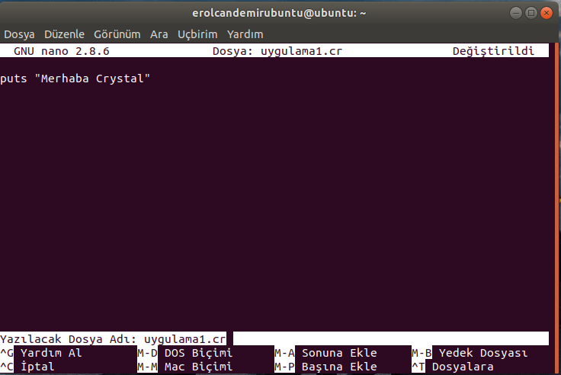

* C ile yazımı;

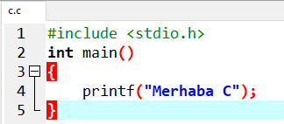

* C# ile yazımı;

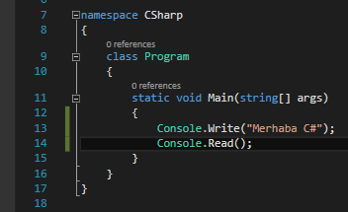

Crystal, C ve C# programlama dillerindeki söz dizimini belirten farkları bir sayının tek mi çift mi olduğunu bulan bir programla daha örnekleyelim.

* Crystal ile yazımı;

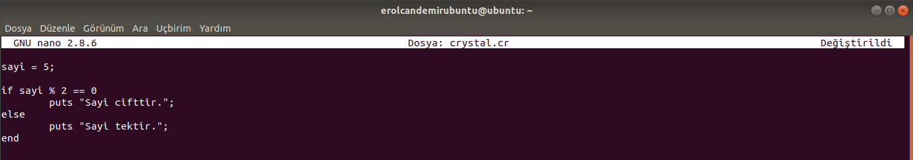

Ekran Çıktısı:



* C ile yazımı;

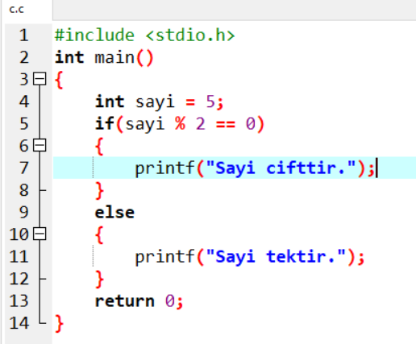

Ekran Çıktısı:

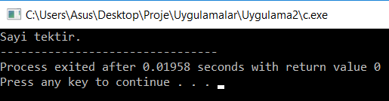

* C# ile yazımı;

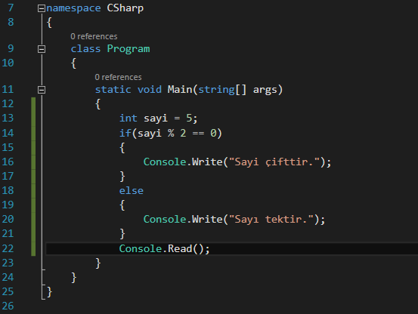

Ekran Çıktısı:



Crystal programlama dili hem satır avantaj, hem kod anlaşılırlığı hem de yazım kolaylığı gibi yönlerden bu iki dile göre bariz bir avantaj göstermektedir.

İçerisinde döngü barındıran 1’den 100’e kadar olan sayıların içinden 2 ve 7’ye bölünebilenleri bulan programı yazarak bu 3 dilde söz dizimi farklarına bakalım.

* Crystal ile yazımı;

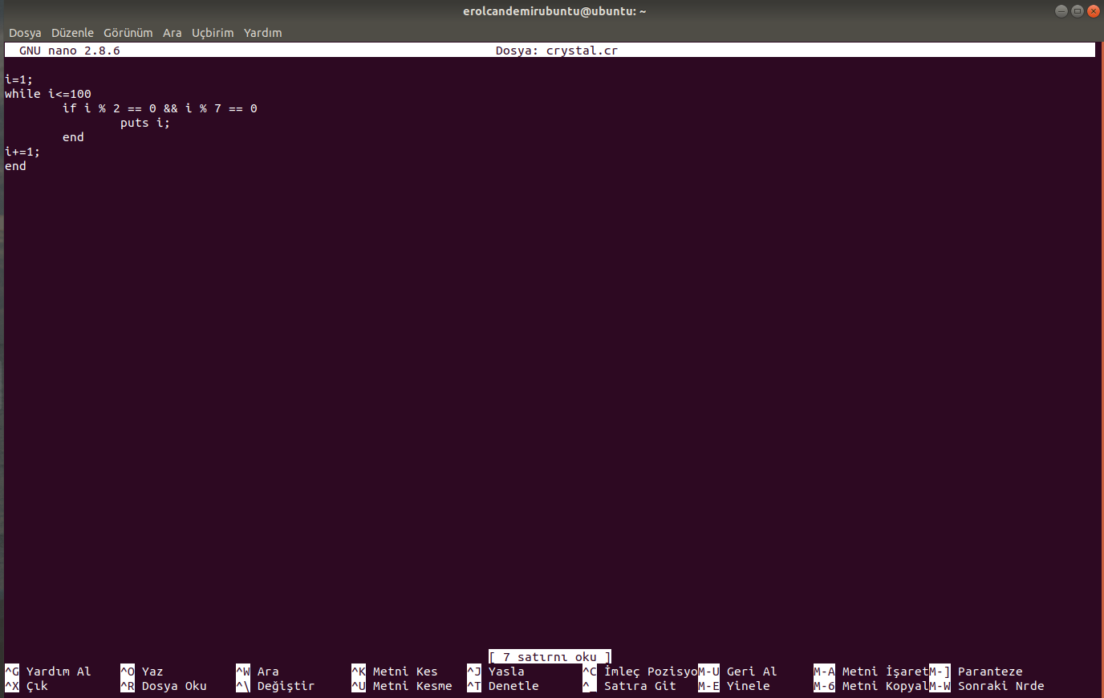

Ekran Çıktısı:

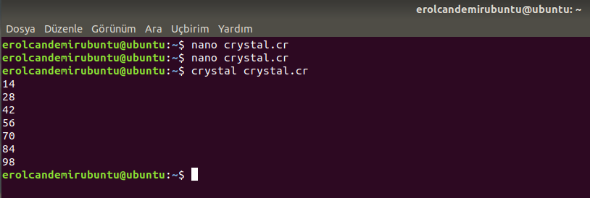

* C ile yazımı;

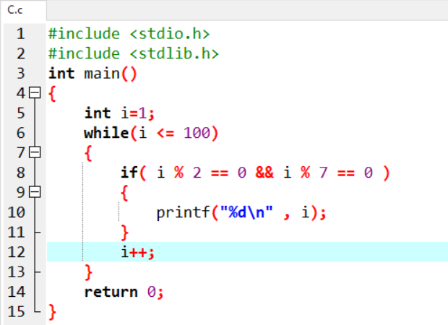

Ekran Çıktısı:

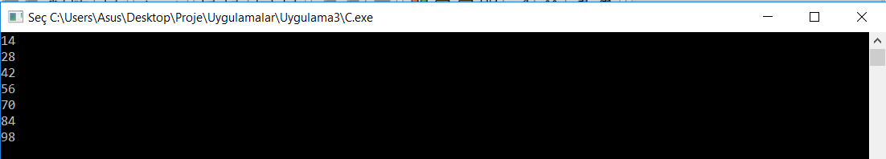

* C# ile yazımı;

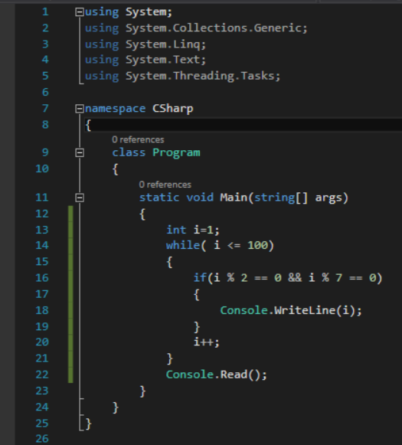

Ekran Çıktısı:

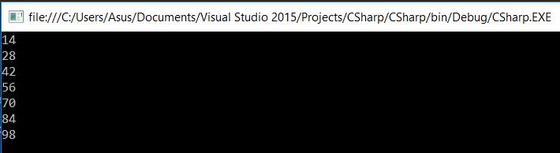

---------------------------------------------------

**2.BÖLÜM**

---------------------------------------------------

**Crystal – C – C# Ram Hafızası Kullanımı Farkları ve İncelenmesi**

---------------------------------------------------

Crystal programlama dili C ve C# programlama dillerine göre RAM hafızasını daha düşük düzeyde yormaktadır. Bilgisayarın hızını ve çalışmasını hayati bir oranda etkileyen Ram belleğinin ne kadar az yorulması demek o kadar hızlı ve verimli işler yapabilmek demektir. Crystal bu yönden bu programlama dillerinden öndedir.

Crystal programlama dili ve C,C# programlama dilleriyle aynı işi yapan programlar yazarak hangisinin Ram hafızasını ne kadar yorduğunu görebiliriz.

Örneğin 1’den 20’ye kadar olan sayıların kendilerini ve karelerini ekrana yazdıran programı bu 3 dil ile yazarak Ram oranlarını inceleyelim.

* Crystal ile yazımı;

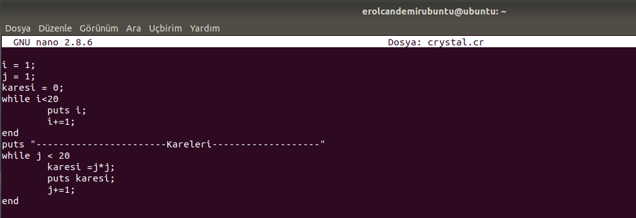

Ekran Çıktısı:

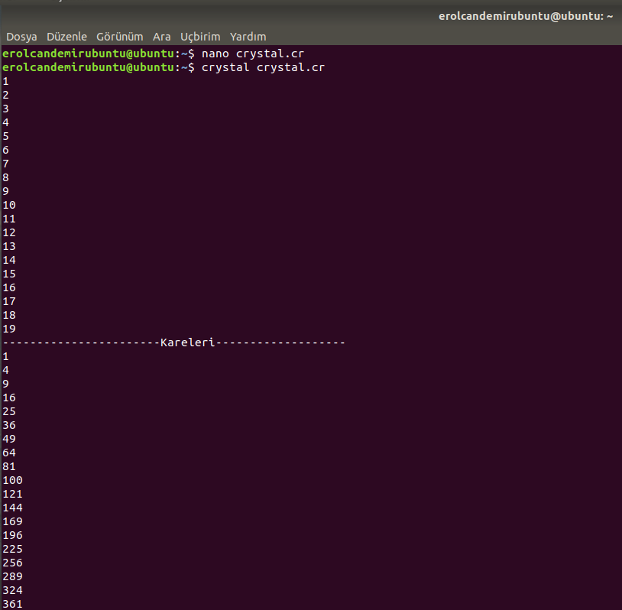

Ram Oranı(0.01 MB):

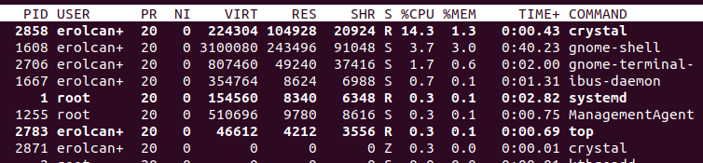

* C ile yazımı;

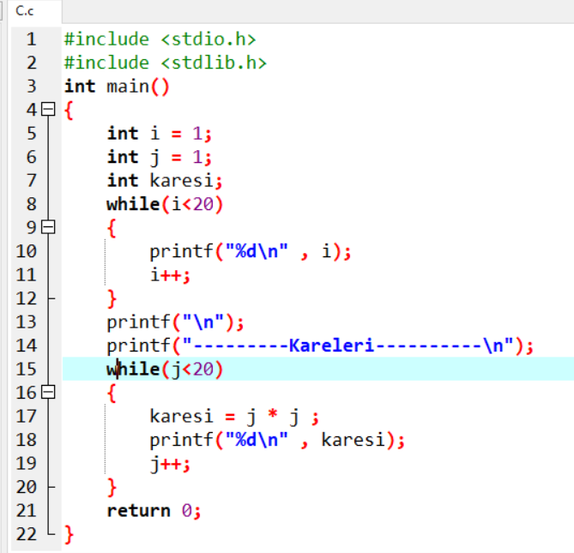

Ekran Çıktısı:

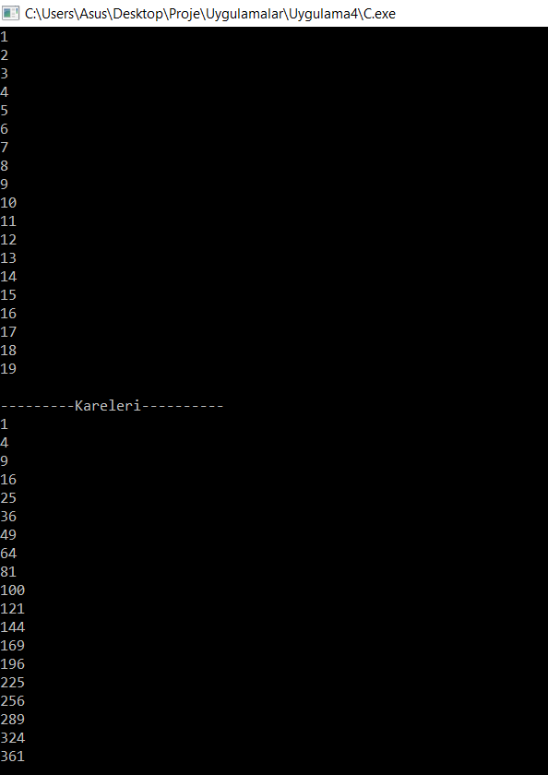

Ram Oranı(6,3MB):

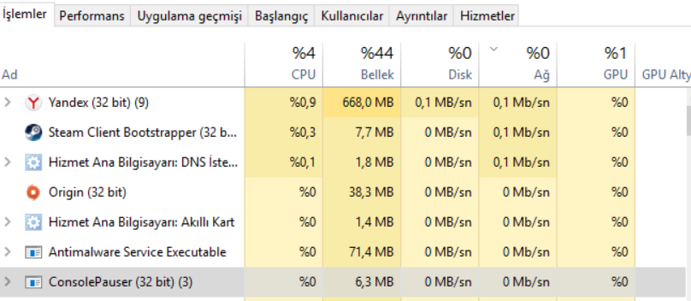

* C# ile yazımı;

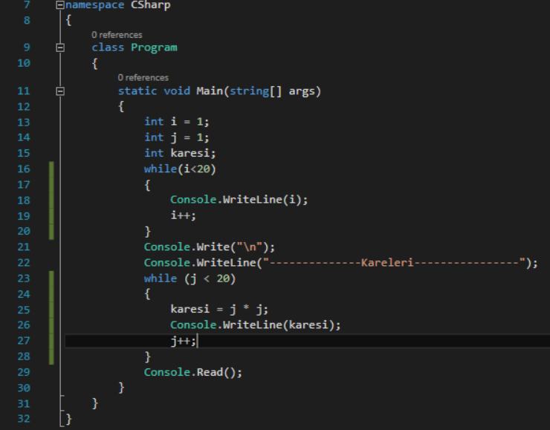

Ekran Çıktısı:

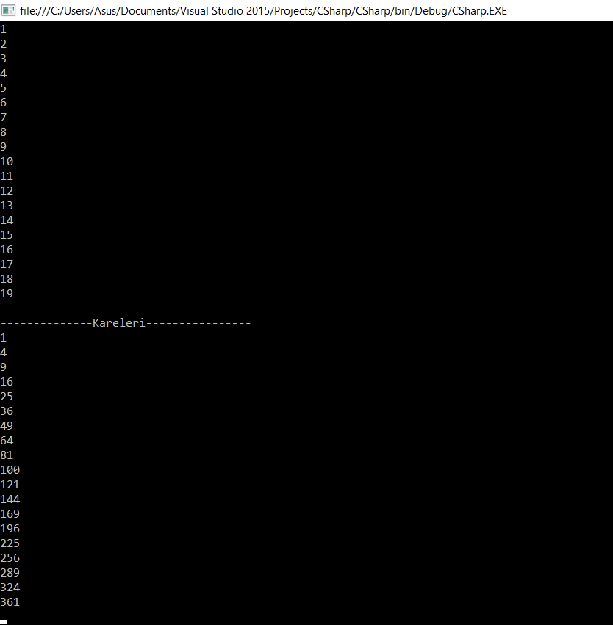

Ram Oranı(9,8MB):

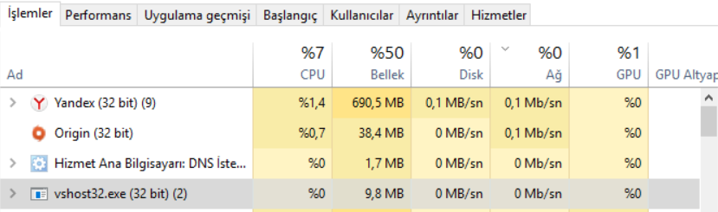

Görüldüğü üzere aynı işlevi yapan bir programda Crystal 0,01 MB, C 6,3 MB ve C# 9,8 MB oranında Ram hafızasını yormaktadır. Buda Crystal programlama dilini daha avantajlı ve kullanışlı hale getirmektedir.

İçerisinde “1, 4, 20, 10, 50” değerlerini bulunduran 5 elemanlı bir dizinin maksimum ve minimum değerlerini bulan bir program yazarak bu 3 dilin Ram hafızasını yorma oranlarını izleyebiliriz.

* Crystal ile yazımı;

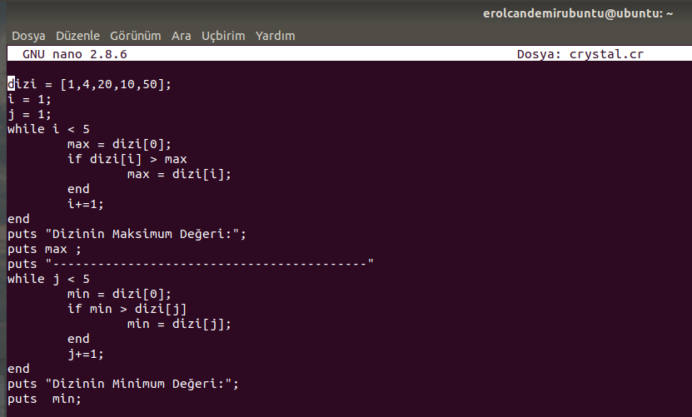

Ekran Görüntüsü:

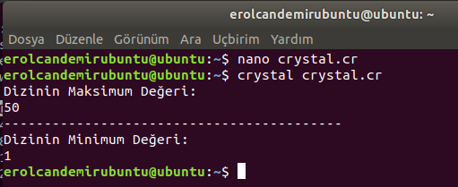

Ram Oranı(1,3 MB):



* C ile yazımı;

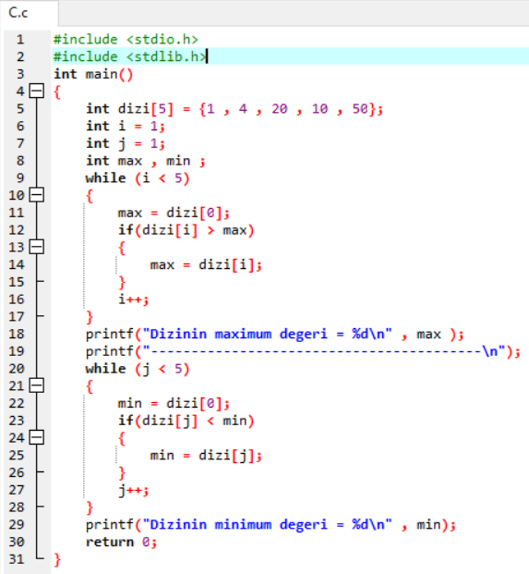

Ekran Çıktısı:

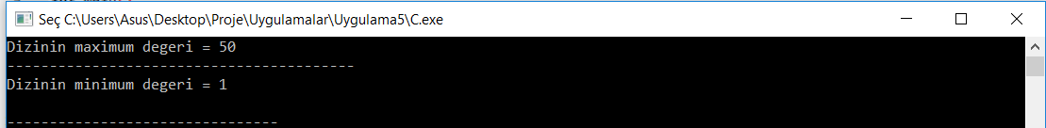

Ram Oranı(6,4 MB):

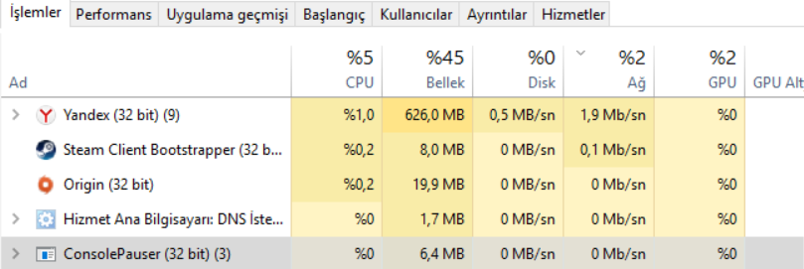

* C# ile yazımı;

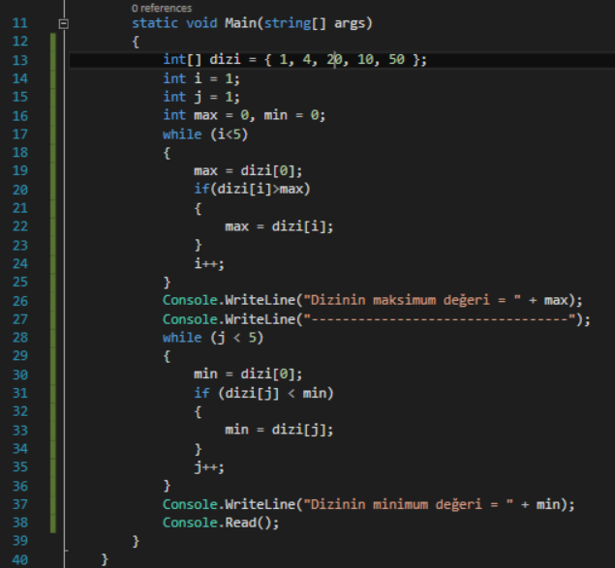

Ekran Çıktısı:

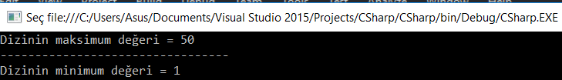

Ram Oranı(9,6 MB):

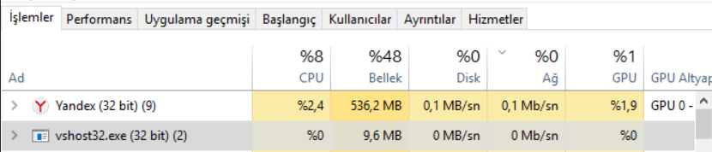

Bu programda da Crystal programlama dilinin diğer programlama dilleri üzerindeki üstünlüğü bariz olarak görünmüştür. Crystal Ram hafızasında 1,3 MB götürürken C 6,4 MB ve C# 9,6 MB götürmüştür.

Crystal programlama dili özellikle hafif işlemlerde diğer programlama dilleriyle arasında büyük bir kullanım olduğunu göstermiştir. Yani C ve C#’da yazılan dört işlem uygulaması Ram hafızasını yorarken Crystal neredeyse hiç yormamaktadır.

2 sayının dört işlemini yapan ve ekrana yazdıran programı sırasıyla Crystal,C ve C# ile kodlayarak Ram hafızasındaki farka tekrar bakabiliriz.

Sayı 1 = 50

Sayı 2 = 10

* Crystal ile yapımı;

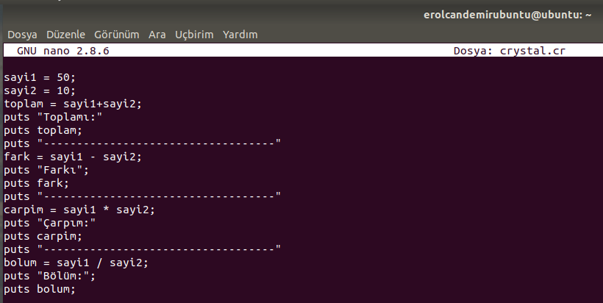

Ekran Çıktısı:

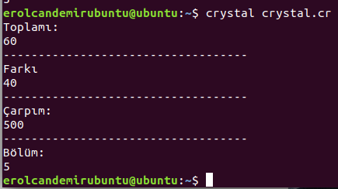

Ram Oranı(0,01 MB):



* C ile yapımı;

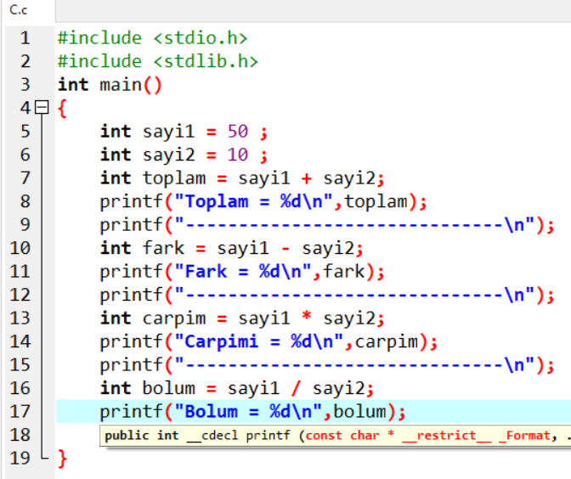

Ekran Çıktısı:

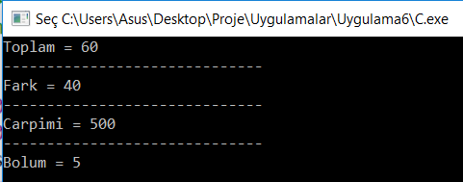

Ram Oranı(6,3 MB):

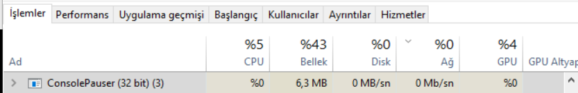

* C# ile yapımı;

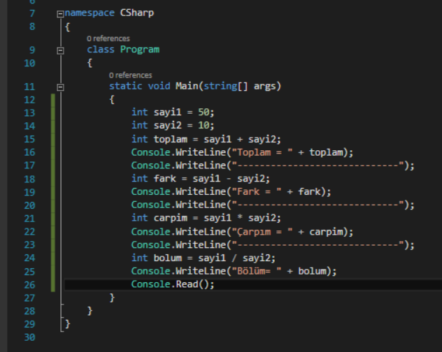

Ekran Çıktısı:

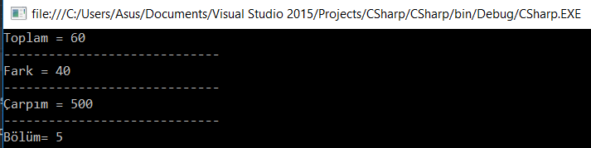

Ram Oranı(9,8 MB):

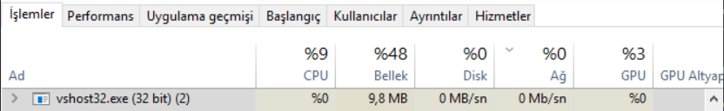

---------------------------------------------------

**3.BÖLÜM**

---------------------------------------------------

**Crystal – C – C# CPU Kullanımı Farkları ve İncelenmesi**

---------------------------------------------------

Crystal programlama dilinin daha önce söz dizimi ve Ram hafızası karşılaştırılması yapıldı. Bu alanda Crystal programlama dilinin diğerlerine göre büyük bir üstünlüğü olduğu ortadaydı. Şimdi ise Crystal, C ve C# programlama dillerinin CPU kullanımı farklarına bakılacaktır.

İlk olarak Vize-Final notuna göre öğrencinin dersten geçip kaldığını gösteren bir program yazalım.

Vize = 80

Final = 70

Ortalama = (Vize*40/100) + (Final*60/100)

* Crystal ile yazımı;

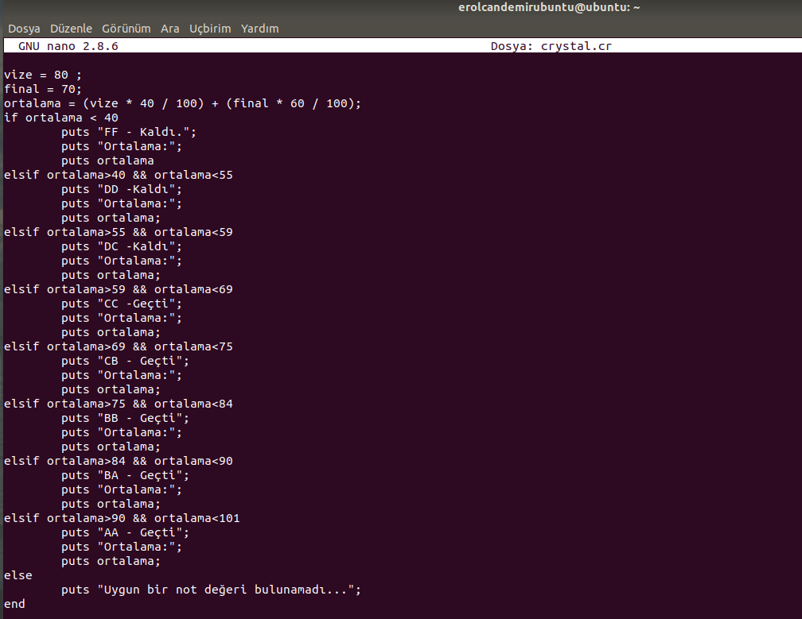

Ekran Çıktısı:

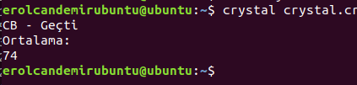

CPU(0,66MB):



* C ile yazımı:

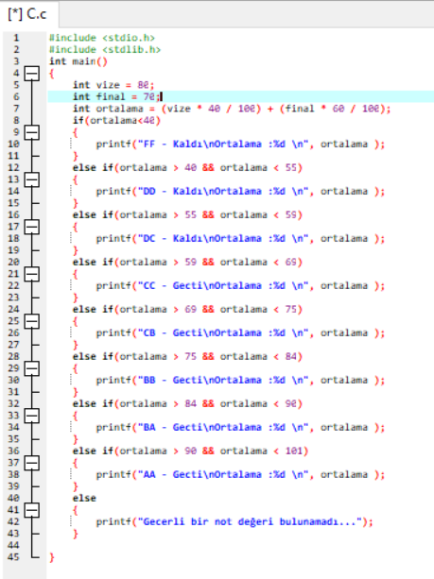

Ekran Çıktısı:

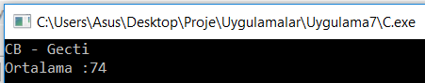

CPU(0,80MB):

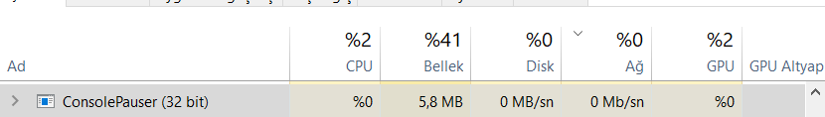

* C# ile yazımı;

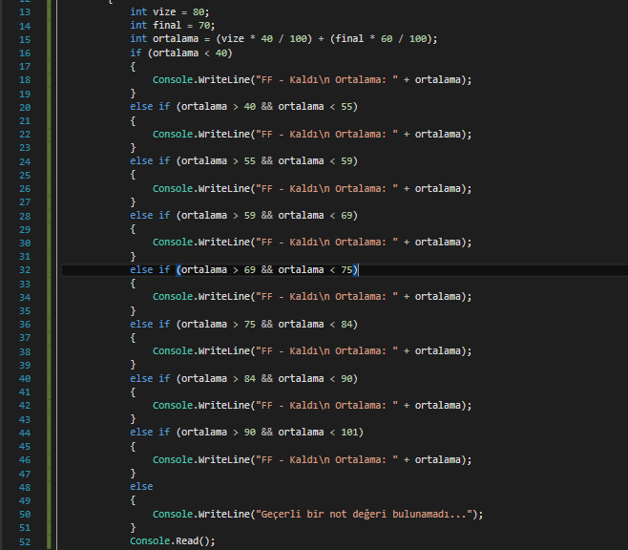

Ekran Çıktısı:

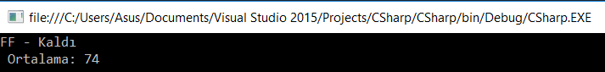

CPU(0,90MB):

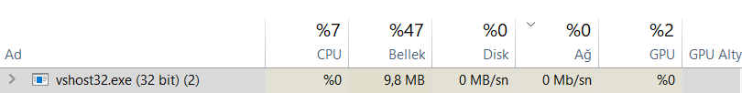

Crystal diğer programlama dillerine göre işlemci yönünden de gayet avantajlıdır. Crystal programlama dili yeni ve taze bir dil olmasına rağmen bu özellikleri ile gerçekten öne çıkmaktadır.

Şimdi de bir şirkete ait basit bir veri tabanı uygulaması ile Crystal, C ve C# programlama dilleri arasındaki işlemci farklarını gözlemleyelim.

* Crystal ile yazımı;

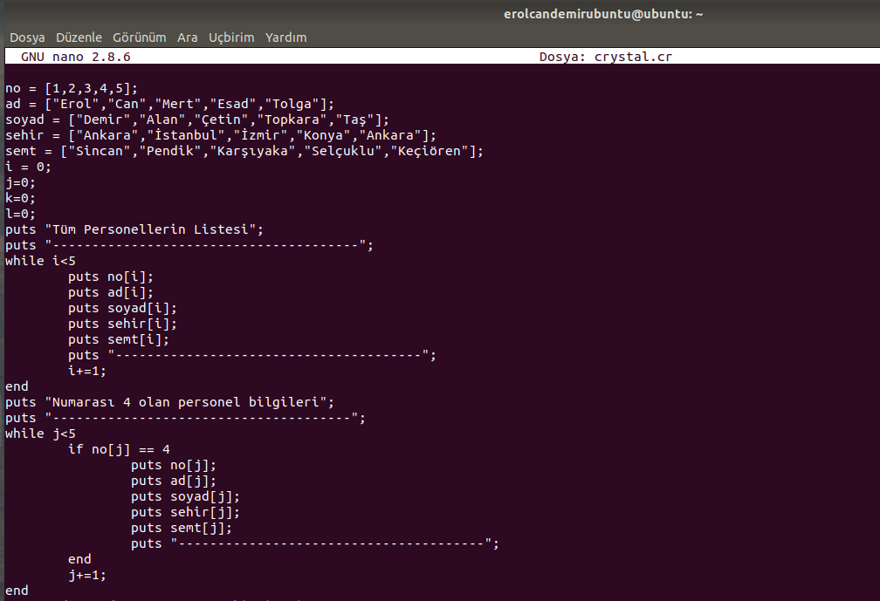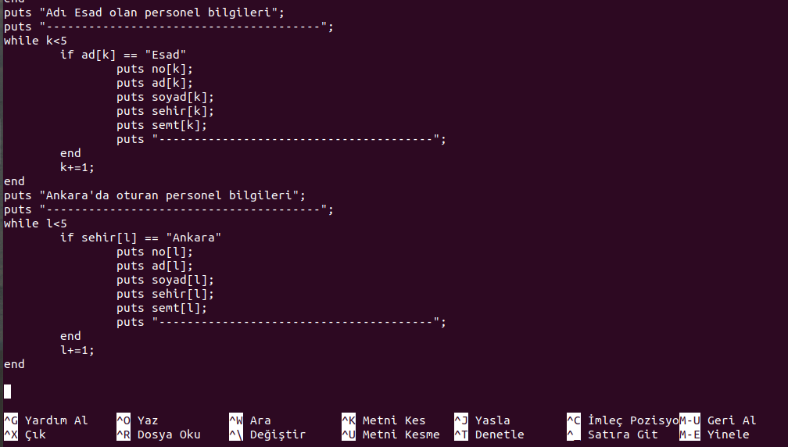

Ekran Çıktısı:

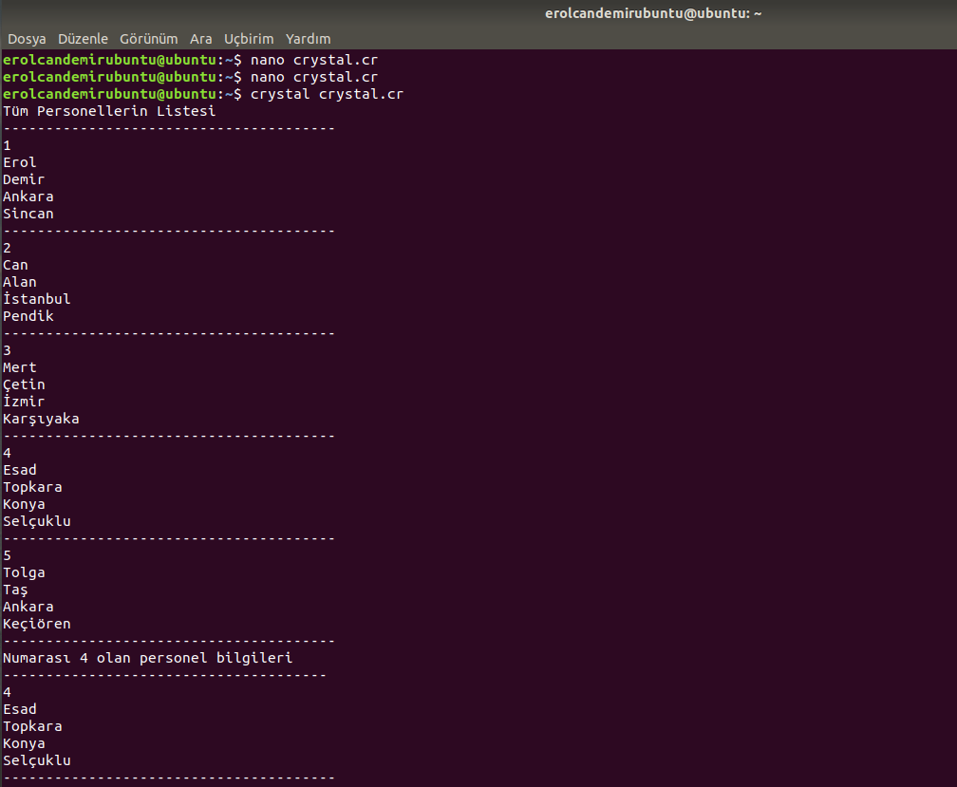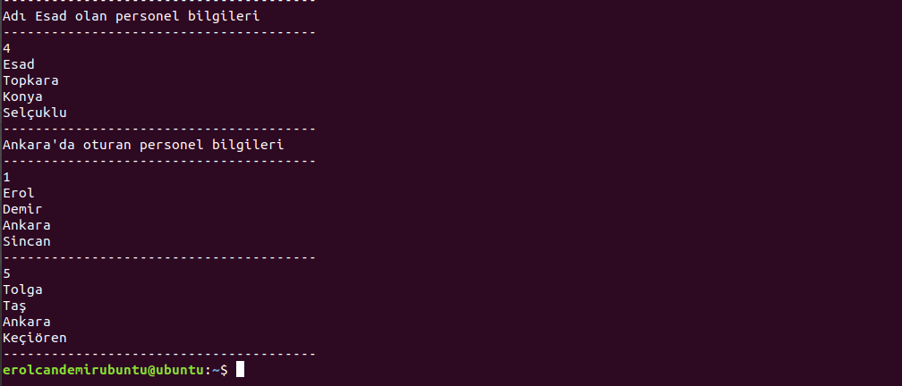

CPU(0,3 MB):



* C ile yapımı;

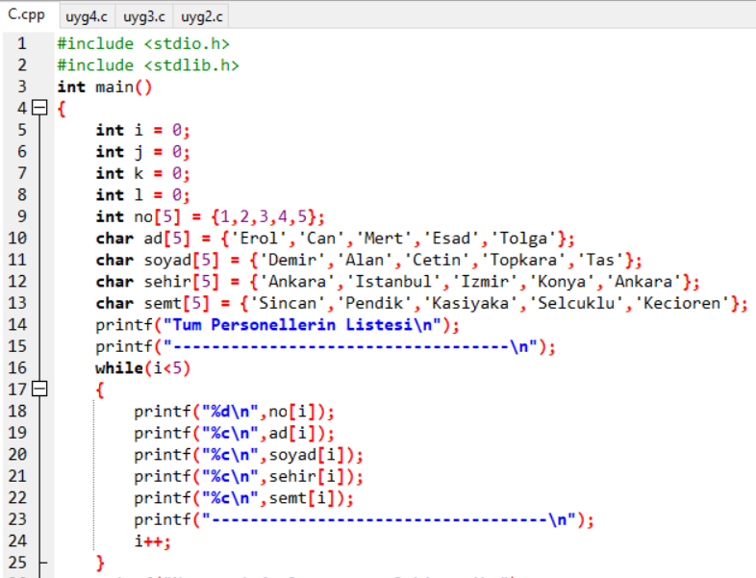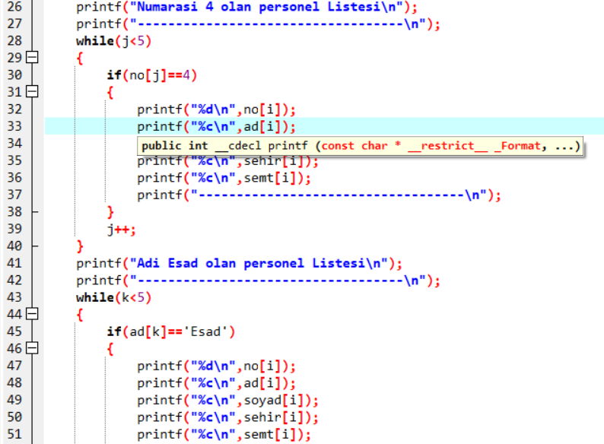

CPU(1,5 MB)

* C# ile yapımı;

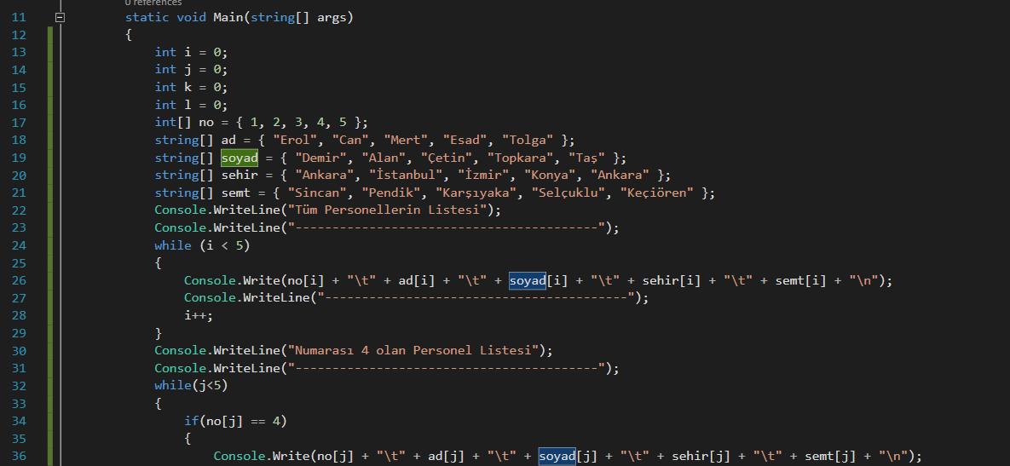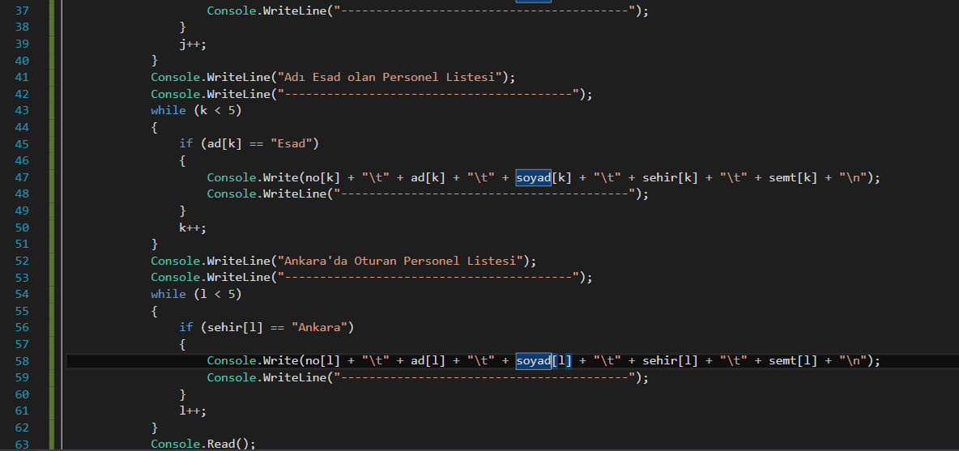

Ekran Çıktısı:

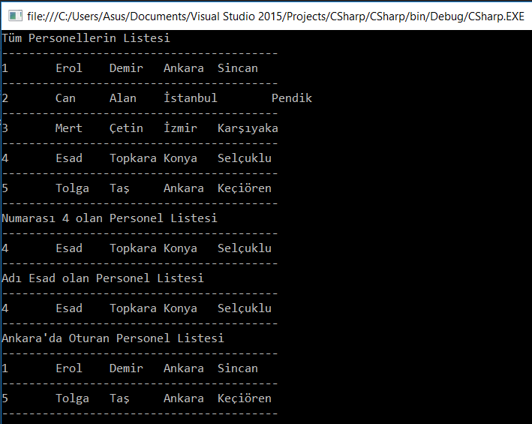

CPU(1,7 MB):

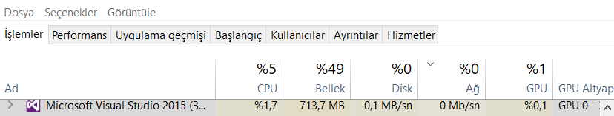

CPU kullanım oranlarını kıyaslamak için bir örnek olarak da 5 elemanlı bir dizinin istenen elemanlarını yer değiştiren program yapılabilir.

Dizi = [1,2,4,3,5] olsun 4 ve 3 elemanlarının yeri değiştirilerek sıralı bir dizi haline gelsin.

* Crystal ile yapımı;

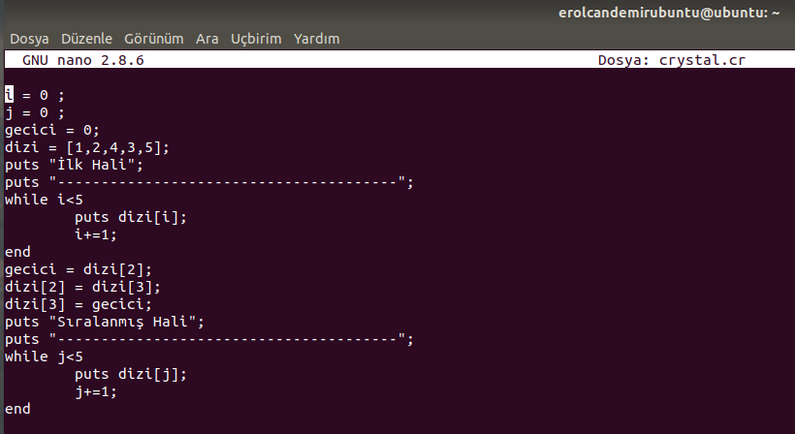

Ekran Çıktısı:

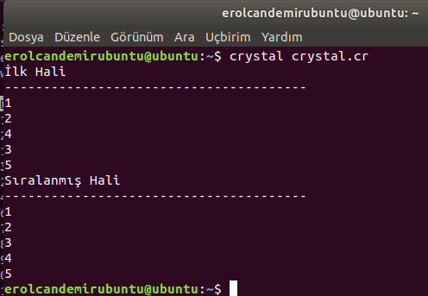

CPU(0,3 MB):



* C ile yapımı;

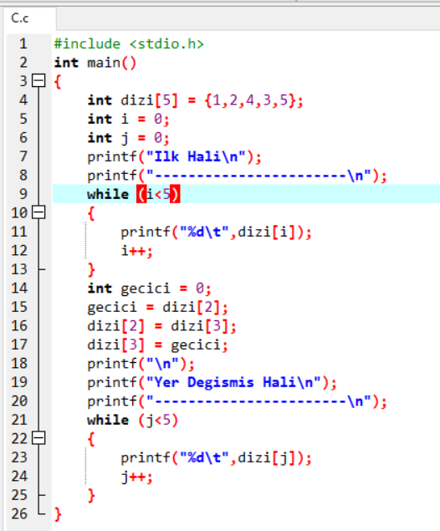

Ekran Çıktısı:

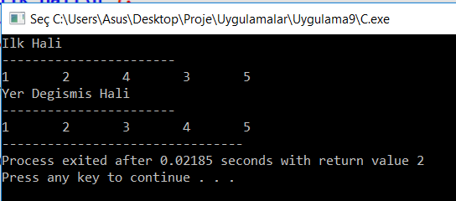

CPU(0,3 MB):

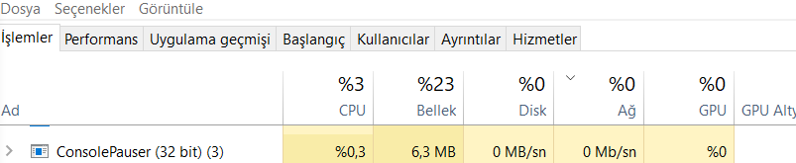

* C# ile yapımı;

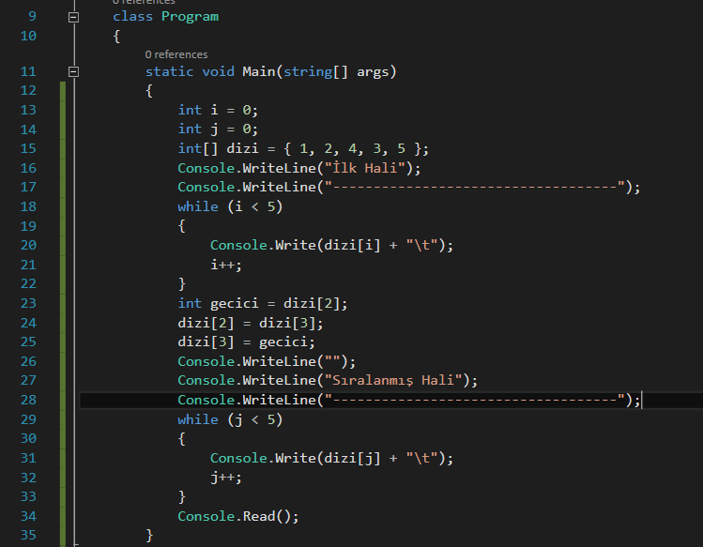

Ekran Çıktısı:

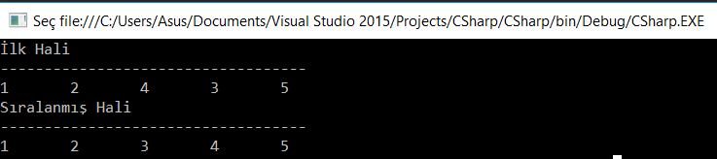

CPU(2,2 MB):

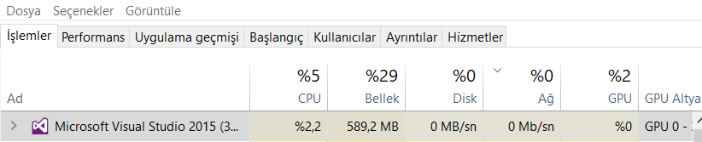

Şuana kadar Crystal programlama dilinin söz dizimi, Ram hafızası ve işlemci kullanımı oranlarını C ve C# programlama dilleriyle kıyasladık. Crystal programlama dili diğer dillerin üstünde bir performans sergileyerek kullanıcıya ve bilgisayara avantaj sunmaktadır.

Crystal programlama dilinin avantajları bu kadar değildir. Hız, web server programlama, web soket programlama ve benzeri yönlerden de diğer programlama dillerine göre üstünlük göstermektedir.

**KAYNAKÇA**

1. [**https://hackernoon.com/an-introduction-to-the-crystal-programming-language-b9e0222b5b5e**](https://hackernoon.com/an-introduction-to-the-crystal-programming-language-b9e0222b5b5e)
2. [**http://www.emrealadag.com/crystal-programlama-dili.html**](http://www.emrealadag.com/crystal-programlama-dili.html)
3. [**http://www.gpedia.com/en/gpedia/Crystal_(programming_language)**](http://www.gpedia.com/en/gpedia/Crystal_(programming_language))
4. [**http://slides.com/sdogruyol/crystal-ve-kemal#/9**](http://slides.com/sdogruyol/crystal-ve-kemal#/9)
5. [**http://www.nenedirvikipedi.com/sozluk/algoritma-nedir-algoritma-ne-demektir-anlami-884.html**](http://www.nenedirvikipedi.com/sozluk/algoritma-nedir-algoritma-ne-demektir-anlami-884.html)
6. [**https://www.youtube.com/playlist?list=PL5VP_EtUfhSLXFlbR-IFnAaJKN3LFhYnR**](https://www.youtube.com/playlist?list=PL5VP_EtUfhSLXFlbR-IFnAaJKN3LFhYnR)
7. [**http://www.wikiwand.com/en/Crystal_(programming_language)**](http://www.wikiwand.com/en/Crystal_(programming_language))
8. [**http://docs.w3cub.com/crystal/docs/**](http://docs.w3cub.com/crystal/docs/)
9. [**http://motion-express.com/blog/why-use-crystal-lang**](http://motion-express.com/blog/why-use-crystal-lang)
10. [**http://nithinbekal.com/notes/crystal/**](http://nithinbekal.com/notes/crystal/)
11. [**http://en.bmstu.wiki/Crystal_(programming_language)**](http://en.bmstu.wiki/Crystal_(programming_language))
12. **Proje tabanlı öğrenme dersi projesi**